碰撞试验
实验目的：通过本实验，加深对理论力学课程中碰撞基本知识的理解，熟悉对碰撞问题的分析方法，掌握恢复系数、冲量比等参数的力学意义。在此基础上，结合实验介绍三维空间碰撞问题的简化处理方法。
实验内容：1.恢复系数的测定
2.冲量比的测定
3.三维空间碰撞简化处理方法的介绍
实验设备：碰撞实验台（见下图）

Z
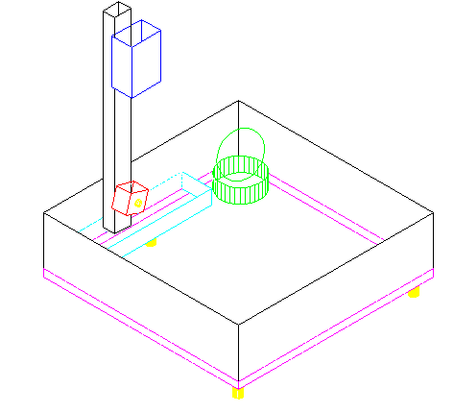
1
1：发球器
2：碰撞块B
3：围栏
4：调节螺钉（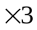）
5：底板
6：滑轨
7：碰撞块A
8：立柱

8
2

Y
3
7
6

O
5

该碰撞台中的可调节部分为：
6与8之间可滑动，调A、B的间距
7与8之间可转动，调碰撞面A法向
2与5之间可转动，调碰撞面B法向
4与5之间可转动，调平实验台
4

X
图1：实验台简图

按动发球器1右侧的按钮，可以使发球器中存储的钢球以自由下落的方式发出；当钢球碰落到撞块A时发生碰撞，并反弹继续运动；当钢球碰落到撞块B时，再次发生碰撞，反弹继续运动；最后钢球将溅落到底板的某一位置。

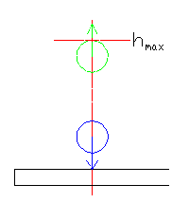
实验步骤及实验原理：
- 恢复系数的测定
测定恢复系数时，需将碰撞块A的上表面的外法线调至垂直向上的方向，即方向余弦向量为（0，0，1）^{T}。钢球自由下落开始时的位置已知，通过立柱上的刻度尺可以测量钢球碰撞后的反弹高度，从而可以计算出碰撞中的恢复系数。见图2。
设初始高度为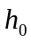，碰撞前速度为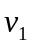*，
（*注：下文中一律以：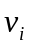表示第i次碰撞前钢球的质心速度，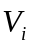表示第i次碰撞后钢球的质心速度）

图2：反弹高度测定
设碰撞后钢球反弹的最高位置为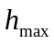，碰撞后钢球的质心速度为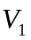。则：
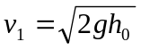， 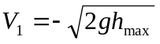 （负号说明方向为-Z方向）
恢复系数的定义为：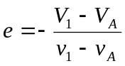，碰撞块A的碰撞前和碰撞后速度均为0，可得：
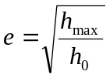 （1）
测出的值便可以由式（1）计算出恢复系数
- 冲量比的测定
测定冲量比时，同样需将碰撞块A的上表面的外法线调至垂直向上的方向，另外还要取下碰撞块B，这时钢球经过第一次碰撞将直接溅落在底板上。通过测量其溅落位置并结合已测定的恢复系数可以得到冲量比的测定结构。见图3。
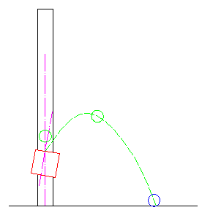
测量钢球在底板上的溅落位置可按如下方法进行：发球前在底板上平铺一张坐标纸（或其他白纸均可）并记录下它在底板上的位置，即它在图1中的O-XYZ坐标系中的绝对位置。然后在其上在平铺一张复写纸，并用压块固定。当球溅落在底板上时，便通过复写纸在坐标纸上留下痕迹。实验结束后，测量这些痕迹在坐标纸上的位置，并结合坐标纸在O-XYZ坐标系中的绝对位置可以得到实验中钢球的实际溅落位置。

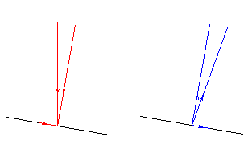
图3：冲量比的测定
v1
v1n
V1n
V1
冲量比的定义为：
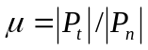
即碰撞中切向冲量与法向冲量的比值。设碰撞前钢球的质心速度为，其切向分量为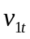，法向分量为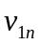；碰撞后速度为，其切向分量为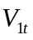，法向分量为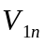。见图4。

v1t
V1t
n

t
o
哦
图4：碰撞前后钢球的质心速度

设碰撞时，碰撞块A外法线与Z正半轴之间的夹角值为：（该值可调）。

从O-YZ坐标系到o-nt坐标系的坐标转换矩阵为： 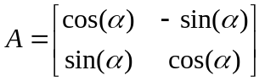。
- 碰撞过程分析
钢球与碰撞块A发生碰撞前：
在O-YZ坐标系中：钢球质心速度为：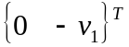，由坐标转换公式，
在o-nt坐标系中：钢球质心速度为：
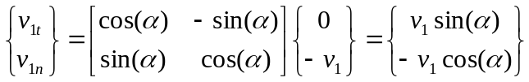 （2）
钢球与碰撞块A发生碰撞后：
在o-nt坐标系中：钢球质心速度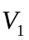为：
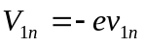 （3）
式中出现负号的原因是速度的方向发生改变。此时，恢复系数已经在第一步中测出。但是切向速度分量仍为未知量。将（2）式的第二个式子带入（3）式可得：
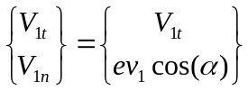 （4）
由坐标转换公式：
在o-nt坐标系中：钢球质心速度为
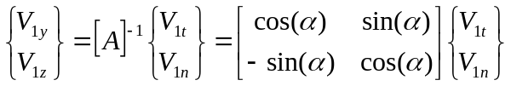 （5）
- 碰撞后钢球的运动分析
碰撞后，钢球在OYZ平面内作斜抛运动，其运动轨迹为一抛物线。见图5。
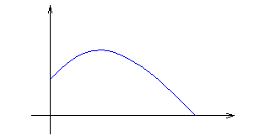
z
Y方向：
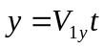
Z方向：
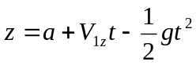
运动轨迹方程：
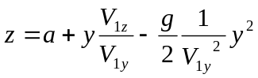 （6）

(0,a)
y

（b,0）
o
图5：碰撞后钢球运动轨迹

在实验中，测出参数，并将点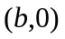带入（6）式中并化简，得：
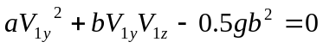 （7）
- 计算冲量比
将（4）式带入到（5）式，展开得：
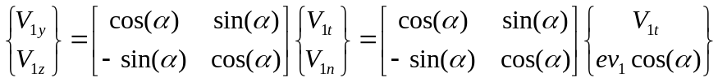
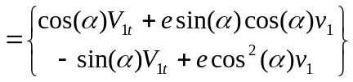 （8）
联立（7）、（8）二式：
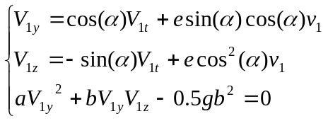 （9）
消去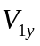、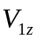，可以解出。其中取：
切向冲量：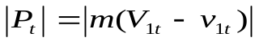，法向冲量：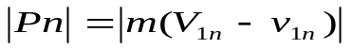，带入到冲量比定义式中，得到：
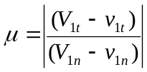 （10）

三维空间碰撞简化处理方法的介绍
钢球从发射器下落，相继与碰撞块A和碰撞块B发生碰撞，最后溅落到底板上的整个过程可以分为3个匀加速度运动过程和2个碰撞过程来考虑。这里注意介绍碰撞过程。
在碰撞的描述中，使用自然坐标系。以被碰撞平面的外法向为坐标系的法向，以钢球碰撞前速度在被碰撞平面内的投影方向作为坐标系的切向，以法向叉乘切向为坐标系的次法向，得到自然坐标系o-ntb
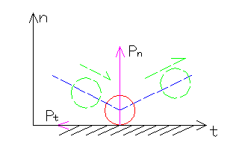
首先，假设碰撞只发生在平面ont内，即次法向内无冲量作用。则仍可用平面碰撞来描述该三维碰撞过程。见下图。
其次，在三维空间中讨论碰撞，应将钢球看作刚体，考虑转动的影响。恢复系数的定义中所使用的各个速度量，在这里是指碰撞点的法向速度而不再是钢球的质心的法向速度。但是在考虑转动后，碰撞点的法向速度与质心的法向速度仍然是相等的，所以在恢复系数的定义式中仍代入钢球质心速度计算。注意，这只是形式上的相等，改写后的定义式已经失去了原来的物理意义。

实验原理及公式推导参见附录II。
  - 实验内容以及过程
  - 计算机演示

法向冲量可以由钢球的质心速度表示：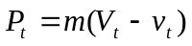 （1）
而匀加速运动的轨迹也可以由质心运动所描述，故在此问题中，可以只考虑钢球的质心所作的质点运动而不考虑转动，从而将问题简化。
另外，需要考虑坐标转换问题。碰撞过程是在相对的自然坐标系中描述的，而钢球的运动过程是在绝对的迪卡尔坐标系中描述的，所以在讨论整个问题时，相对系中各速度的分量和碰撞点的坐标需要转换到绝对系中去。
- 碰撞过程
设在某次碰撞前钢球的质心速度为：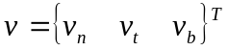；碰撞后钢球的质心速度为：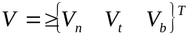。并设各次碰撞时，被碰撞平面的初末速度均为0。
法向：由恢复系数定义得：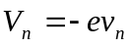 （2）
切向：由冲量比定义得： 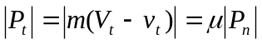 （3）
其中 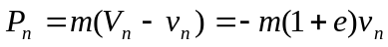 （4）
见图6可知，切向末速度为正，且受摩擦影响将小于切向初速度，将（3）代入（4）可得：
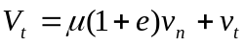 （5）
等式右端第一项为负，因为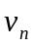值为负。
次法向：无冲量作用，因为该方向无初速度分量。
- 匀加速运动过程
设第i次碰撞时的碰撞点为：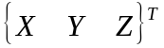，碰撞后的末速度为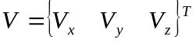，则随后的匀加速运动轨迹方程为：
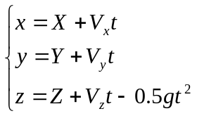 （6）
第i+1个被碰撞面的平面方程为：
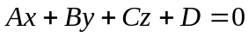 （7）
将（6）代入（7）中，可以解出时间。再（6）的各式求导，并将代回，即可出下次碰撞时的初速度，而将直接代回到（6）式中，可以求得下次碰撞时的碰撞点位置。
注意，在计算中需要进行坐标变换。其中的坐标变换矩阵可以由碰撞平面的外法向量以及初速度向量在绝对坐标系中的坐标求得。在求解（6）和（7）式的联立时，需注意时间解的取舍问题。

数据处理：

- 恢复系数
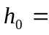 250 （mm）；钢球半径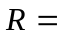5 （mm）
观测次数 | 1 | 2 | 3 | 4 | 5 | 6
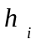（mm） | 206 | 206 | 204 | 207 | 210 | 207
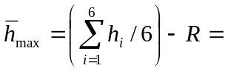 202 （mm）
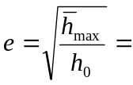 0.899

- 冲量比
14.67 ˚
95 （mm）； 250 （mm）；= 2.214 （m/s）
观测次数 | 1 | 2 | 3 | 4 | 5 | 6
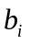（mm） | 301 | 291 | 313 | 291 | 302 | 288
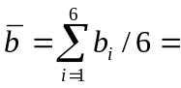 298 （mm）
=0.079

3. 三维空间碰撞
^{小球落点计算机模拟结果：}
 | X | Y
10° | 123.561 | 59.8108
20° | 178.721 | 84.9033
30° | 223.69 | 123.315

实验数据：
 |  | 1 | 2 | 3 | 4 | 5 | 6 | 平均
10° | X | 151 | 149 | 148 | 159 | 158 | 158 | 153.8
10° | Y | 7 | 28 | 47 | 8 | 33 | 34 | 26.2
20° | X | 205 | 205 | 203 | 215 | 216 | 221 | 210.8
20° | Y | 57 | 66 | 69 | 56 | 67 | 51 | 61
30° | X | 254 | 258 | 271 | 277 | 276 | 284 | 270
30° | Y | 105 | 115 | 114 | 100 | 123 | 96 | 108.8

一些分析：
在本学期的实验中，主要学会了如何用计算机处理数据，相信这点对今后其他试验帮助会很大。

